***www.aviation-industry-news.com***

**COSA ACCADRA’ AGLI AEREI RUSSI IN LEASING?**

Sussiste una precisa relazione fra aerei presi in leasing, sanzioni occidentali contro Mosca e decisione delle compagnie aeree di quest’ultimo Paese di sospendere i collegamenti con l’estero.

Dietro questa decisione che molti hanno semplicemente interpretato come la risposta di Mosca alla scelta delle compagnie aeree occidentali di sospendere i collegamenti con la Russia, vi è in realtà ben altro motivo che andremo ad illustrare.

Le compagnie aeree russe hanno in servizio 980 aerei, dei quali 777 sono stati acquisiti ricorrendo alla formula di leasing. Di questi 777 ben 515 sono stati presi da lessors di società straniere occidentali. In appendice a questo servizio mostriamo la situazione relativa ai 54 velivoli modello Airbus 320 che fanno parte della flotta del più grande vettore aereo russo sui collegamenti domestici, la *S7 Airlines* ove troveremo ben 24 velivoli in leasing su un totale di 48. In aggiunta ai 48 Airbus 320 la flotta di questo vettore comprende anche Airbus 321, Boeing 737 NG e Embraer 170. Da sottolineare il particolare che non sono in servizio aerei di costruzione russa.

Per quanto riguarda il vettore storico della Russia, l’Aeroflot, questo ha una flotta di 182 velivoli composta da

60 Airbus 320

35 Airbus 321

12 Airbus 330

7 Airbus 350

38 Boeing 737NG

22 Boeing 777

8 Sukhoi Superjet 100

In pratica dei 182 velivoli che compongono la flotta di Aeroflot solo gli otto Sukhoi Superjet 100 sono di fabbricazione russa. **Appare evidente la pressochè completa dipendenza delle aerolinee russe ai prodotti occidentali.** Anche per Aeroflot troviamo molti dei velivoli in servizio acquisiti in leasing.

Nello scenario russo parlando di compagnie aeree non ci si riferisce solo ad Aeroflot ma anche ad altre concrete realtà da tempo operative e nate sotto la spinta del dissolvimento dell’URSS quali ad esempio la S7 Airlines, Rossiya, Azur Air e Ural Airlines.

S7 Airlines: 48 Airbus 320; 14 Airbus 321;19 Boeing 737NG; 17 Embraer 170/175; TTL=98

Rossiya: 25 Airbus 319/320; 11 Boeing 737NG; 6 B747; 9 B777; 62 Sukhoi Jet100; TTL=113

Azur Air: 5 Boeing 737NG; 8 Boeing 757; 10 Boeing 767;6 Boeing 777; TTL= 29

Ural Airlines: 5 Airbus 319; 26 Airbus 320; 22 Airbus 321; TTL = 53

Da questo elenco si può osservare come una sola compagnia aerea, fra le quattro elencate, abbia in flotta sessantadue velivoli Sukhoi Superjet 100 che essendo di fabbricazione russa non sono colpiti dalle sanzioni imposte a Mosca.

Ma a parte questo isolato caso, la situazione generale non è davvero allegra per le compagnie russe…e per le società di leasing. In Irlanda, nazione ove si trovano le più grandi società di leasing aeronautico l’allarme era stato lanciato fin dalle prime avvisaglie di guerra e di sanzioni:

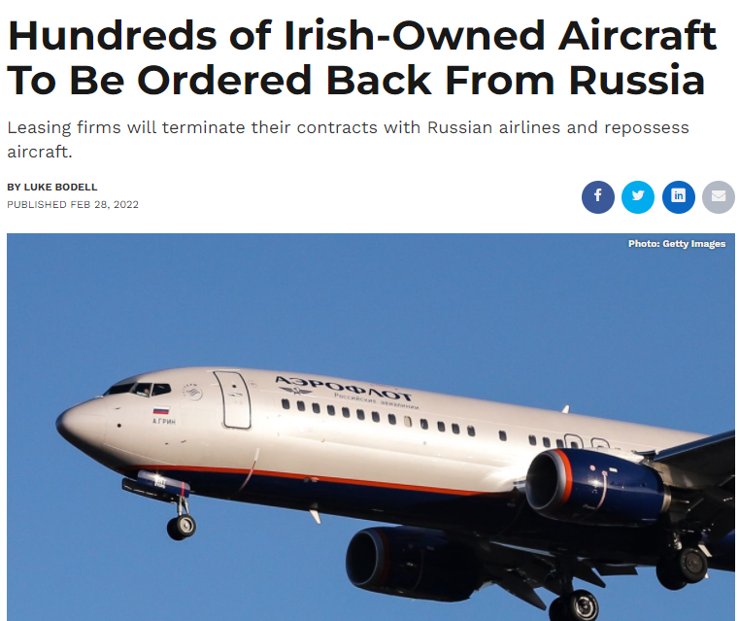

*Il titolo del servizio apparso il 28 febbraio 2022 sul sito Simpleflying.com*

*“To be ordered back from Russia”* : sembra facile, ma non lo è affatto. Le compagnie di leasing aeronautico sono in fibrillazione. In effetti quando parliano di compagnie aeree e valutiamo quest’ultime in base al numero degli aerei che hanno in flotta dovremmo sempre aver presente che le più grandi flotte di velivoli commerciali sono possedute dalle società di leasing. Sono loro i veri giganti dei cieli.

AerCap (Dublino) 1112 aerei

Gecas **(1)** (Irlanda/USA) 1074

Avolon (Irlanda) 582

Nordic Aviation Capital (Irlanda) 483

ALC Air Lease Corporation (USA) 474

BOC Aviation (Singapore) 459

SMBC Aviation Capital (Irlanda) 446

BBAM (USA) 427

La AerCap il numero uno del leasing aeronautico mondiale è la società che ha la più larga esposizione nel mercato russo con ben 152 velivoli dati in noleggio a vettori russi.

Ora, come è noto, i governi occidentali e quello Usa hanno varato sanzioni commerciali contro compagnie russe. Le sanzioni hanno già tagliato la fornitura della maggior parte dei velivoli e delle parti di ricambio. **Ma la verità sulla cancellazione dei voli delle compagnie russe su altri Stati, ovvero su Paesi esteri, è che dietro al taglio dei collegamenti internazionali** **vi è il timore che i loro aerei vengano sequestrati da locatori o banche straniere.**

E’ proprio a causa di questo incombente pericolo che il governo russo ha varato il 3 marzo scorso un progetto di legge che avrebbe lo scopo di impedire alle sue compagnie aeree di restituire gli aerei in leasing. E’ un gioco al gatto e topo. In un mercato che vede congelate gran parte delle riserve estere della Russia e costretto le autorità a cercare modi per limitare i deflussi di valuta estera, l’unico modo per mantenere attivi i contratti sarebbe quello di continuare a pagare le rate, ma la Russia in questo momento potrebbe farlo solo tramite il rublo e non certo in dollari come previsto in origine dai contratti. I contratti di leasing prevedono infatti pagamenti in dollari statunitensi, la valuta in cui l'industria del leasing, principalmente basata in Irlanda, di solito prende in prestito denaro e paga gli aerei.

Per l'industria globale degli aerei a noleggio, che possiede più della metà della flotta mondiale di aerei di linea, è una situazione di crisi senza precedenti che potrebbe trasformarsi in un grande default di massa. Unica attuale consolazione è il fatto che l'impatto immediato sarebbe ridotto dal *grounding* globale che era già in atto causa crisi COVID-19.

**Le sanzioni imposte dopo l'invasione russa dell'Ucraina danno alle società di leasing tempo fino al 28 marzo per liberarsi dagli accordi con le compagnie aeree russe, ma il tentativo dei finanziatori di sequestrare i jet e riprenderne possesso non avrà successo dal momento che i velivoli in questioni sono tutti bloccati in territorio russo.**

Secondo la proposta di legge elaborata dal ministero dei trasporti di Mosca, le compagnie aeree russe pagheranno le locazioni in rubli per tutto il 2022. Ma il rublo è crollato di circa il 30% da quando la Russia ha inviato truppe in Ucraina il 24 febbraio ed è tuttora in continua picchiata.

Allorchè un contratto non viene rispettato, si potrebbe ricorrere a un trattato internazionale noto come *Convenzione di Città del Capo* il quale prevede che le compagnie aeree restituiscano gli aerei al loro proprietario originale (lessor) con una penale minima, ma ricordando che la Russia insiste sulla tesi che le sanzioni commerciali sono improprie sarà ben difficile che i lessors ritornino in possesso dei velivoli per i quali attendono il pagamento delle rate in dollari e ciò anche se la Russia è membro firmatario della Convenzione di Città del Capo (2). **Sommariamente si può dire che il trattato renda agevole il compito dei locatori di ritornare in possesso dei velivoli in caso di insolvenza delle compagnie aeree, e ciò avviene in cambio di finanziamenti più economici per le compagnie aeree acquirenti.**

Tuttavia molto spesso per far rispettare le regole è necessario aprire un contenzioso e ricorrere alle vie legali e non è chiaro come i tribunali russi reagirebbero a una richiesta di recupero degli aerei sotto il peso delle sanzioni internazionali.

In conclusione il recupero dei velivoli potrebbe rivelarsi difficile, soprattutto se le autorità dell'aviazione russa e le compagnie aeree non cooperano con i locatori. Tenendo inoltre presente i divieti vigenti nello spazio aereo, anche l'invio di personale in Russia per recuperare i velivoli potrebbe rappresentare un serio problema.

Il conseguente diluvio di richieste di risarcimento potrebbe innescare una lunga battaglia legale decennale tra i locatori e gli assicuratori soprattutto avendo presente che in clima bellico le assicurazioni potrebbero avanzare cavilli giuridici circa i risarcimenti da effettuare.

La Russia in questo momento sta sicuramente rimpiangendo la sua decisione di aver puntato sui velivoli occidentali per la formazione delle flotte aeree delle sue aerolinee; i lessors da parte loro stanno prendendo atto che se la Convenzione di Città del Capo può senz’altro dare una mano per recuperare aerei quando l’aerolinea insolvente porta la bandiera di un “piccolo” Stato, non può fare molto se lo Stato è, quel che si suol dire, una grande potenza globale.

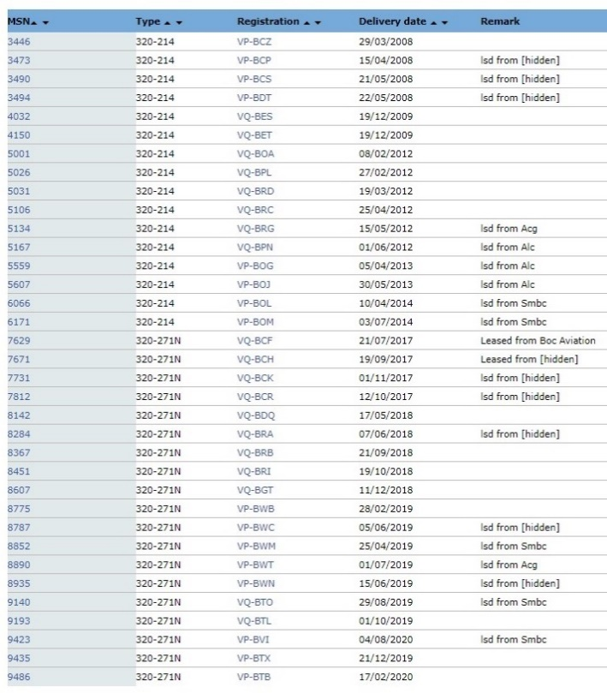 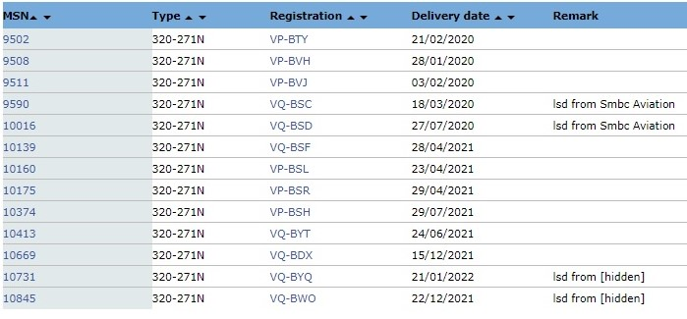

*La fotografia della flotta di Airbus 320 in servizio su S7 Airlines* (3)

1. I numeri da noi riportati sono aggiornati al 30 settembre 2021. Il primo novembre 2021 la GECAS è stata acquisita dall’irlandese AerCap. Pertanto AerCap è attualmente la più grande società di leasing di aerei al mondo. Questa società già nel 2014 aveva acquisito un’altra grande società di leasing aeronautico la *International Lease Finance Corporation* (ILFC) per circa 5,4 miliardi di dollari, di cui 3 miliardi pagati in contanti e il resto con azioni ordinarie AerCap di nuova emissione.
2. La Cape Town Convention, o Cape Town Treaty, è un trattato internazionale inteso a standardizzare le transazioni che coinvolgono beni mobili. Il trattato crea standard internazionali per la registrazione dei contratti di leasing, contratti di vendita condizionata, e vari rimedi legali per l'inadempienza nei contratti di finanziamento, compreso il recupero e l'effetto delle leggi fallimentari in vigore negli stati.

Sono quattro i protocolli specifici alla convenzione: Aircraft Equipment (aerei e motori aerei; firmato nel 2001), materiale rotabile ferroviario (firmato nel 2007), beni spaziali (firmato nel 2012) e "Mining, Agricultural and Construction Equipment" (firmato nel 2019). Il protocollo sugli aerei è entrato in vigore il

1º marzo 2006 quando venne ratificato dai primi 8 paesi: Etiopia, Irlanda, Malaysia, Nigeria, Oman, Panama, Pakistan e Stati Uniti. Oggi risulta sottoscritto da 74 Paesi.

1. Tratto da: [www.airfleets.net](http://www.airfleets.net)

[***www.Aviation-Industry-News.com***](http://www.Aviation-Industry-News.com)

***13 marzo 2022***